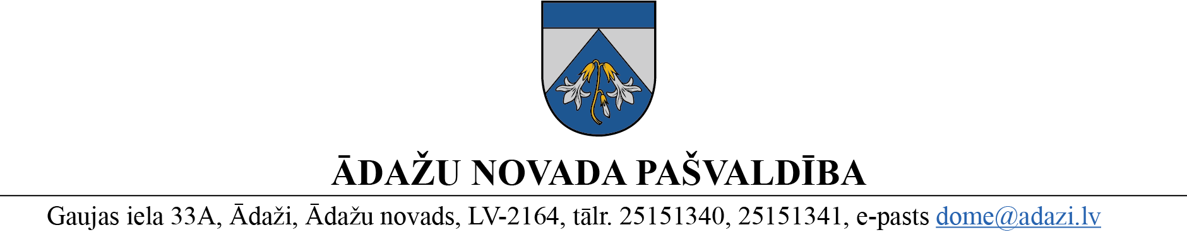

Projekts uz 12.10.2023.
Vēlamais izskatīšanas laiks: - FK 18.10.2023.
- Domē 26.10.2023.
Sagatavotājs un ziņotājs L.Anspoka

APSTIPRINĀTI
Ādažu novada pašvaldības domē
2023. gada 26. oktobrī
(protokols Nr. § )

NOTEIKUMI
Ādažos, Ādažu novadā

2023. gada 26. oktobrī Nr.«DOKREGNUMURS»

Grozījums Ādažu novada pašvaldības 2022. gada 23. februāra noteikumos Nr. 7 “Transportlīdzekļu izmantošanas kārtība Ādažu novada pašvaldībā”

- Izdarīt grozījumu Ādažu novada pašvaldības 23.02.2022. noteikumos Nr. 7 “Transportlīdzekļu izmantošanas kārtība Ādažu novada pašvaldībā” un izteikt 3. pielikuma 25.1.- 25.11. apakšpunktu šādā jaunā redakcijā:
Nr. | Amats | Degvielas limita noteikšanas kritēriji  (vidējais attālums kilometros un degvielas kopējais patēriņš abos virzienos) | Degvielas  limits mēn. (l)
25.1. | Nodaļas vadītājs | Koordinācijas pasākumi sadarbības novados (250 km = 15 l). Pašvaldības izglītības iestāžu apmeklēšana (130 km = 8 l). Koordinācijas sanāksmes novadā un Pierīgā (110 km = 6 l). Neplānoti braucieni (300 km = 16 l). | 45
25.2. | Interešu izglītības koordinators | Vasaras nometņu kontrole 15 diennakts nometnes (10 x 200 km + 5 x 60 km = 2300 km = 207 litri) un 18 dienas nometņu kontrole Ādažu novadā – 18 x 20 km (vid.) = 360 km = 32 l) | 80  (jūnijs - augusts)
25.2. | Interešu izglītības koordinators | Koordinācijas pasākumi sadarbības novados (100 km = 5 l). Semināru apmeklējumi 1 x 50 km (Rīga) + 1 x 100 km (cits novads) = 250 km =15 litri | 15  (septembris – maijs)
25.3. | Izglītības speciālists | Koordinācijas pasākumi sadarbības novados (100 km = 5 l). Semināru apmeklējumi 1 x 50 km (Rīga) + 1 x 100 km (cits novads) = 250 km =15 litri | 15
25.4. | Izglītības speciālists | Koordinācijas pasākumi sadarbības novados (250 km = 15 l).  Semināru apmeklējumi 1 x 50 km (Rīga) + 1 x 100 km (cits novads) = 400 km =30 litri | 30
25.5. | Izglītības satura un kvalitātes speciālists | Koordinācijas pasākumi sadarbības novados (150 km = 10 l).  Semināru apmeklējumi 2 x 50 km (Rīga) + 1 x 100 km (cits novads) = 350 km =30 litri | 30
25.6. | Jaunatnes lietu speciālists | Koordinācijas pasākumi sadarbības novados (150 km = 10 l).  Semināru apmeklējumi 2 x 50 km (Rīga) + 1 x 100 km (cits novads) = 350 km =30 litri | 30
25.7. | Jaunatnes darbinieks (mobilais darbs) | Koordinācijas pasākumi novadā (350 km = 30 l). | 30
25.8. | Jaunatnes darbinieks | Koordinācijas pasākumi novadā (100 km = 5 l). | 100 (gadā)
25.9. | Izglītības administrēšanas speciālists | Semināru apmeklējumi 10 x 50 km (Rīga) + 3 x 100 km (cits novads) = 800 km =72 litri | 72 (gadā)
25.10. | Bērnu brīvā laika organizators | Koordinācijas pasākumi novadā. Semināru apmeklējumi 10 x 50 km (Rīga) + 3 x 100 km (cits novads) = 800 km =72 litri | 72 (gadā)
- Grozījumi stājas spēkā ar 2023. gada 1. decembri.

Pašvaldības domes priekšsēdētāja K. Miķelsone

